Tellegen-Zomer
week 29- 2023

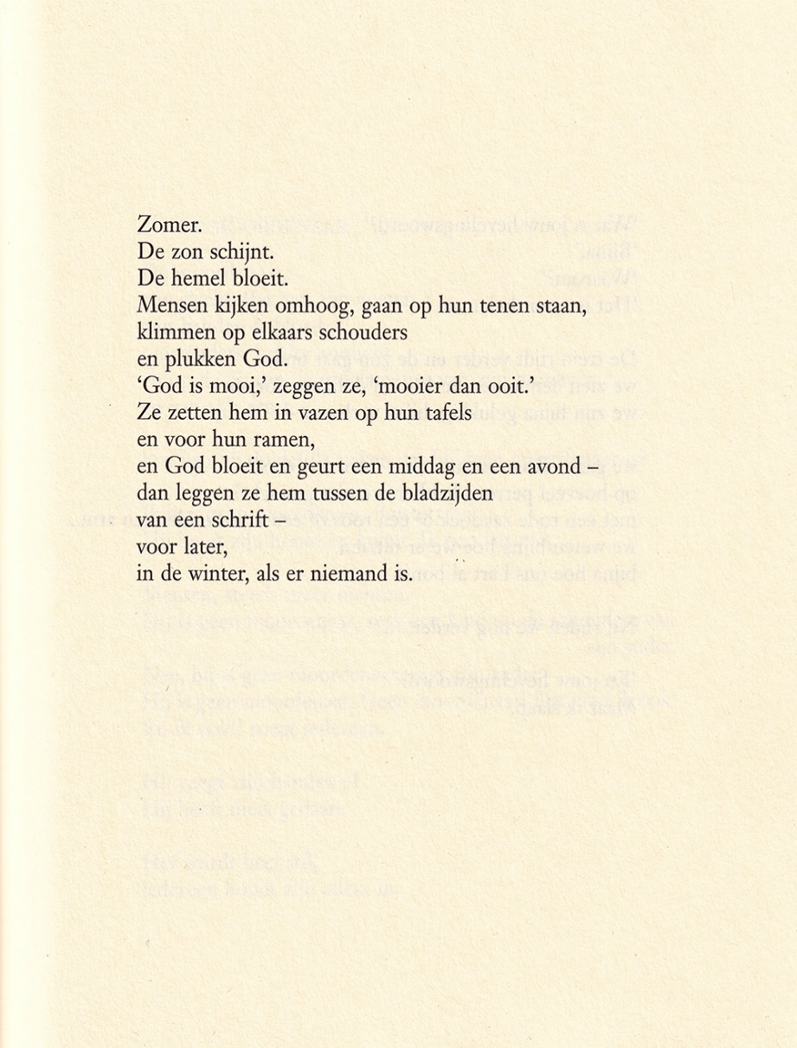

Deze week een gedicht van een schrijver die bekend is geworden als schrijver van “boeken voor
kinderen”. Eerder schreef ik al dat het onderscheid van literatuur in categorieën op basis van leeftijd kunstmatig is en bovendien een vooroordeel insluit dat de ene categorie beter is dan de andere. Het zou zelfs suggereren dat er verboden terrein is voor bepaalde lezers.
Toon Tellegen (geboren 1941) debuteerde met gedichten, maar ging later verhalen schrijven die door velen waaronder kinderen hoog werden gewaardeerd. Vooral zijn verhalen met dieren in de hoofdrol zijn uniek te noemen.
Tellegen werkte lange tijd als huisarts maar vond daarnaast de tijd om een productief schrijver te zijn.
Zijn werk is meerdere malen onderscheiden o.a. de Theo Thijssen-prijs, de Constantijn Huygens-prijs en de Gouden Griffel.
Het gedicht van de week is een lichtvoetige, hoopvolle ode aan de natuur, pantheïstisch zo men wil.
Het werd in 1997 gepubliceerd in DWB, die tekst wordt hier ook weergegeven.

Waar op deze site kon ik niet zo snel vinden.
Een soort literaire filmkeuring of een “Index librorum prohibitorum”
Dietsche Warande en Belfort

